Занятие для учащихся старшего школьного возраста «Цветоведение»

Бортник Наталия Эдуардовна,
заведующий отделом государственного учреждения образования
«Эколого-биологический центр детей и молодежи Мостовского района»

Цель: знакомство с физическими и психофизическими характеристиками цвета.
Задачи:
- актуализировать и систематизировать знания по цвету, полученные на занятиях в школе, познакомить с цветовым кругом, основными понятиями цветоведения (хроматическая и ахроматическая цветовая гамма, гармоничные цветовые сочетания) и учить применять полученные знания;
- развивать познавательный интерес и творческую активность;
- воспитывать эстетический и художественный вкус.
Методы и приемы обучения: интерактивная лекция, творческие задания, работа в парах, интерактивная игра, методы разминки и снятия напряжения, методы рефлексивной деятельности
Материально-техническое обеспечение: медиапроектор, экран, краски, кисти, цветная и белая бумага, карточки-задания, материалы для изготовления коллажа (вырезки из журналов, ножницы, клей)
Время проведения: 2 академических часа.
Ход занятия:
- Организационный момент
- Создание благоприятной атмосферы.
Аллитерация имени по цветку. Например: Наталья - настурция, Ирина- ирис и т.д.
- Целеполагание:
Педагог: Каждый цветок и любой другой объект природы обладает присущим только ему цветом. В природе цвет всегда имеет своё предназначение – привлечь, предупредить, отпугнуть, скрыть, сообщить, обеспечить выживание. Из живых существ только человек видит окружающий мир во всех его красках. Цвет играет огромную роль в жизни людей: он воздействует на нас возбуждающе, но и дает чувство умиротворения, дарит бодрость, но и вызывает печаль. Знания о цвете и его свойствах интересовали человечество с древнейших времён, цвету приписывали магические свойства, обожествляли его, но только в XVII веке возникла теория цвета, которую мы называем научной в современном понимании этого слова. Заслуга создания этой теории принадлежит великому Исааку Ньютону. Он разложил белый солнечный свет на ряд спектральных цветов пропуская луч света через трёхгранную стеклянную призму и доказал, что этот ряд цветов и их порядок являются неизменными. Тем самым была установлена прочная шкала цветов.
Кто из вас может назвать цвета спектра в правильной последовательности? (Ответы учащихся)
Какой раздел физики изучает цвет? (Ответы учащихся)
В наше время цвет перестал быть роскошью, какой он был на протяжении предыдущих столетий. Из-за обилия искусственно созданных цветов в наше время цвет рискует утратить часть своей магической силы. Если мы окунёмся в историю, то можно припомнить, что цветные предметы чаще всего принадлежали очень богатым или знатным людям. Чего только стоят тоги римских императоров, окрашенные в пурпурный цвет, краска для которых добывалась из моллюсков. Для обычных людей цвет был доступен только в мире природы и поэтому яркий пояс, лента в волосах или платок были настоящим сокровищем, которое оберегали и лелеяли. Не зря цвету в прежние времена придавалось такое большое значение.
Целью нашего занятия является систематизация и углубление ваших знаний о цвете, и применение их при проектировании сада.
- Основная часть.
Педагог: На уроках изобразительного искусства вы учились составлять различные цвета, используя три краски.
Кто может сказать какого цвета краски нужно взять для получения оранжевого цвета? Зелёного цвета? Фиолетового цвета? (ответы учащихся)
А можно ли получить путём смешивания красный, жёлтый, синий цвет? (предполагаемый ответ – нет).
Красный, жёлтый и синий цвета – основа спектра. Эти цвета называют основными или «чистыми», так как их невозможно получить путём смешивания каких либо других цветов. Цвета, полученные в результате смешивания двух основных цветов, называются дополнительными. Расположив основные цвета и полученные с их помощью дополнительные в замкнутом кольце, мы получим цветовой круг. 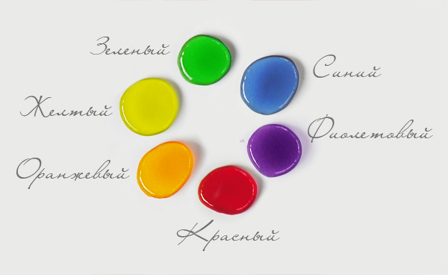
Цвета обладают очень интересными свойствами. Например: если взять основной цвет и противоположный ему дополнительный, например красный и зелёный, размещённые рядом, буквально «загораются» друг от друга, но если их смешать - это приведёт к их взаимной нейтрализации. Красный и зелёный при смешивании дадут различные оттенки нейтральных цветов.
Задание: Получите дополнительные цвета путём механического смешивания основных цветов, прокрасьте на бумаге рядом полоски красного и зелёного цвета, оранжевого и синего, жёлтого и фиолетового, а затем попытайтесь смешать эти же цвета. Расскажите о полученном результате (выполнение задания и анализ результатов).
У каждого цвета также есть своя «температура»: он может быть тёплым, холодным или нейтральным.
С чем у вас ассоциируются красный, оранжевый и жёлтый цвета? Зелёный, синий, фиолетовый?
Какие цвета можно отнести к тёплым цветам? Почему?
К холодным цветам? (ответы учащихся)
Цвета только условно делятся на холодные и тёплые. Если взять, к примеру, лимонно-жёлтый цвет, то он будет казаться холодным рядом с оранжево-жёлтым. Пурпурно-красный цвет холоднее алого.
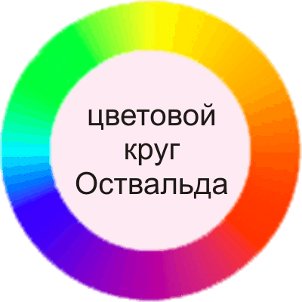
У каждого цвета есть масса оттенков.
Задание: (работа в парах)
- Вспомните, какие красные цвета вы знаете (например: алый, коралловый, кирпичный…);
- запишите их названия, руководствуясь принципом «от холодного к тёплому»;
- запишите также названия других цветов: зелёного, жёлтого, оранжевого, синего, фиолетового;
- озвучьте ответы.
Педагог: Тёплые цвета оживляют и возбуждают чувства. Холодные же, наоборот, успокаивают. Цвет оказывает сильное психологическое воздействие на человека. Он влияет по-разному на людей с разным темпераментом. Доказательством такого действия цвета на лиц с разными характерами приводились учёными физиологами В.М. Бехтеревым, Э.М. Гейлом и др. Состояние меланхоликов ухудшалось в синих и зелёных комнатах и улучшалось в красных. Буйные холерики, наоборот, успокаивались в комнатах с синими стенами. Отсюда можно сделать вывод, что цвет обладает определённым лечебным воздействием на человеческий организм.
В большинстве культур каждому цвету придавали как положительные, так и отрицательные качества.
Красный цвет – цвет жизни, любви, плодородия, но в тоже время это цвет убийства, пролитой крови, гнева. В комнате с красными стенами кажется, что температура выше, чем есть на самом деле. Красный цвет считается целебным. Даже медицина не отрицает, что укутывание в красную шерстяную ткань способствует излечению простудных заболеваний и многих детских болезней (кори, скарлатины, ветрянки). В русском языке красный и красивый однокоренные слова.
Оранжевый - цвет детского веселья, тепла, уюта. Оранжевый цвет особенно любят дети. Физиологи установили, что освещение этого оттенка способствует пищеварению. В целом – это весёлый, радостный, позитивный, тонизирующий цвет. Негативная ассоциация – дешёвая продукция.
Жёлтый цвет оптически (не механически) складывается из красного и зелёного, занимая промежуточное место между двумя этими основными цветами. Он самый светлый после белого. Жёлтый цвет, также как и красный сопровождает всё живое. Это цвет яичного желтка, мёда, солнца, самого ценного металла – золота. Это цвет божественности и царственности. Жёлтый цвет в геральдике обозначает честь и благородство. В негативном символическом значении жёлтый цвет является цветом измены, продажности, вероломства, безумия.
Зелёный цвет занимает исключительное место в природе. Это цвет растительности и цвет окраски многих насекомых, птиц, пресмыкающихся и земноводных. Он занимает особое место в спектре между возбуждающими теплыми и успокаивающими холодными цветами. Он является нейтральным в смысле действия на нервную систему человека. Зелёный цвет – цвет весны, возрождения природы, цвет рая, юности. Не зря говорят: «Молодо – зелено». Но в тоже время зелёный это - тоска, ревность. В русском языке «зелье» синоним слова яд.
Синий – антипод жёлтого цвета и, поэтому, самый тёмный в спектре, самый серьёзный, самый печальный, тоскливый. Он воздействует на человека успокаивающе и даже угнетающе. Это цвет горних сфер – обиталища богов, цвет неба, водных глубин, бескрайних просторов. В условиях жаркого климата синий и голубой цвет дают «прохладу глаз», поэтому его так любят в архитектуре жарких странах. В музыке светло-синий цвет – звук флейты, тёмно-синий – виолончели. Это цвет истины, но в тоже время цвет отчаянья.
Фиолетовый цвет является двойственным. Это как бы угасший красный цвет, на который набросили синий покров. В этой двойственности фиолетового, в его сложности – источник особенного психологического воздействия. Он одновременно полон жизни и возбуждает тоску. На усталого или больного человека фиолетовый цвет действует успокаивающе и расслабляюще. Фиолетовый – очень неустойчивый цвет. Он имеет оттенки от лилового, в котором преобладает синий, до пурпурного – с преобладанием красного, и, поэтому, как бы балансирует между тёплым и холодным, между живым и неживым, между материальным и духовным.
Белый цвет уже в далёкой древности был отмечен и выделен как особый цвет. Белый означает всяческое благо, радость, чистоту, здоровье, мир, согласие. Это цвет материнского молока, солнечного света в полдень, самого дня как антипода ночи. Но в тоже время белым цветом отмечены смерть, холод, обморок, молчание, одиночество.
Чёрный цвет – антипод белого, и, поэтому ему чаще всего придаётся негативное значение. Он связан с подземным миром, смертью, слепотой, трауром. Но в тоже время это цвет плодородной земли, хлеба.
Задание: Вспомните словосочетания, характеризующие выражение эмоций связанные с различными цветами (например: «красный от смущения»). Дополните: белый от…., зелёный от…., синий от …., чёрный от …., багровый от…, жёлтый от…. (фронтальная работа с учащимися).
Работа в парах: учащимся предлагаются карточки с названиями (по две на пару)
Подумайте, какого цвета эти состояния:
молодое – старое, горячее – холодное, здоровое – больное, веселое – грустное, высокое – низкое, смелое – робкое, культурное – грубое, ясное – мутное, приятное – противное, сладкое – горькое, чистое – грязное, дружественное – враждебное. Попробуйте выразить их с помощью красок. Аргументируйте свой выбор (выполнение задания).
Пауза для релаксации:
Прекрасны в музыке цвета.
Зелёный цвет у ноты ля
У ноты до – оттенок синий.
На ноте си – пушистый иней.
Вот нота фа – игра теней,
Чем тоньше, тем она темней:
Чернила, вроде фиолета,
Смешались с сумерками лета.
Прекрасна цветом нота соль,
Она, как юная Ассоль,
Трепещет вся при виде Грея
Так нежно-розово алея.
Звучанье музыки во цвете
Гармония во всей планете.

Педагог: Не правда ли, прекрасные стихи? Существует теория, согласно которой, музыкальные тональности соответствуют различным цветам.
(Звучит музыка.) Закройте глаза, расслабьтесь, и представьте себе, что вы лежите на летнем лугу, окруженные цветами, пахнет свежескошенной травой, а перед глазами бескрайнее голубое небо с плывущими облаками. У каждого облака свой неповторимый цвет. Цвет меняется, становится насыщеннее, ярче, а потом снова светлеет, переходя в белый… А теперь откройте глаза и скажите, какого цвета облака вы видели в своих фантазиях? (беседа с учащимися)
Педагог: Все спектральные цвета объединены общим названием – хроматические цвета. Они отличаются друг от друга по трём признакам: цветовой тон, насыщенность, светлота или яркость. Цветовой тон – это качество хроматического цвета, которое мы называем – красный, жёлтый и т.д.
Ахроматические цвета не имеют цветового тона и отличаются друг от друга только степенью яркости. Они нейтральны в цветовом отношении. Между самым ярким (белым) и самым тёмным (чёрным) существует множество оттенков серого цвета. Белый, чёрный и их смесь – все оттенки серого называются ахроматическими цветами. Добавление белого или чёрного цвета к цветовому тону уменьшает яркость или светлоту хроматических цветов.
Одним из важнейших качеств тёплых и холодных цветов является то, что теплые цвета зрительно приближаются к нам, а холодные отдаляются. Этим умело пользуются ландшафтные дизайнеры при создании садов (демонстрируются слайды садов, оформленных в тёплой и холодной цветовой гамме). Правильное расположение цветущих растений в зависимости от их окраски - необходимое условие для гармоничного оформления сада.
В колористике существуют определённые правила при подборе гармоничных цветовых сочетаний. Одни цвета буквально созданы друг для друга, другие в сочетании вызывают диссонанс. В ландшафтном дизайне при проектировании отдельной клумбы или целого сада также рекомендуется придерживаться определённых правил при подборе цвета растений. Существует несколько типов гармонических сочетаний цветов. (Демонстрируются различные цветовые сочетания)

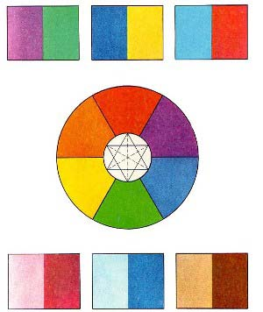
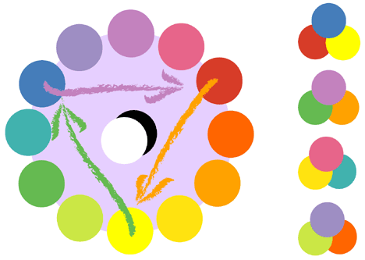
- Однотоновая гармония. Она основана на одном цветовом тоне разной светлоты.
- Гармония родственных цветов цветового круга. Это сочетания красного и оранжевого, желтого и оранжевого, красного и фиолетового, синего и фиолетового, синего и зелёного, жёлтого и зелёного.
- Гармония контрастных взаимодопонительных цветов (жёлтый - фиолетовый, оранжевый - синий, красный - зелёный).
- Гармония родственно-контрастных цветов (жёлтый – синий - красный, фиолетовый – зелёный - оранжевый, пурпурный - сине-зелёный – жёлто-оранжевый). Эти сочетания соответствуют вершинам равностороннего треугольника, вписанного в цветовой круг.
Добавление нейтрального цвета к любому из этих цветовых сочетаний смягчает цветовую гамму и гармонизирует её.
Игра «Выбери себе друга».
У каждого цвета есть друзья и противники в цветовом круге. Ваша задача найти себе друзей и союзников среди 12 цветов, создавая коалиции.
Учащиеся получают листы цветной бумаги формата А-4 двенадцати цветов (красный, красно-оранжевый, оранжевый, желто-оранжевый, желтый, жёлто-зелёный, зелёный, сине-зелёный, синий, сине-фиолетовый, фиолетовый, пурпурный). По команде педагога они самостоятельно разбиваются на группы, соответствующие определённым цветовым сочетаниям, например: контрастные цвета, родственные цвета, родственно-контрастные цвета. Педагог следит за правильностью состава групп, а учащиеся комментируют свой выбор.
Педагог: Цветовая гармония очень важна при составлении флористических композиций. Букет, сделанный с использованием контрастных цветов, будет наиболее броским, а в одной гамме, с использованием различных оттенков – наиболее изысканным. Этими качествами цвета пользуются флористы, создавая свои букеты для различных людей и различных ситуаций.
Задание: (работа в группах). Сделать коллаж «Букет» в одном из типов цветовых гармоний, придумать ему название. Презентация работ.
- Рефлексия:
Аллитерация слова «колорит».

